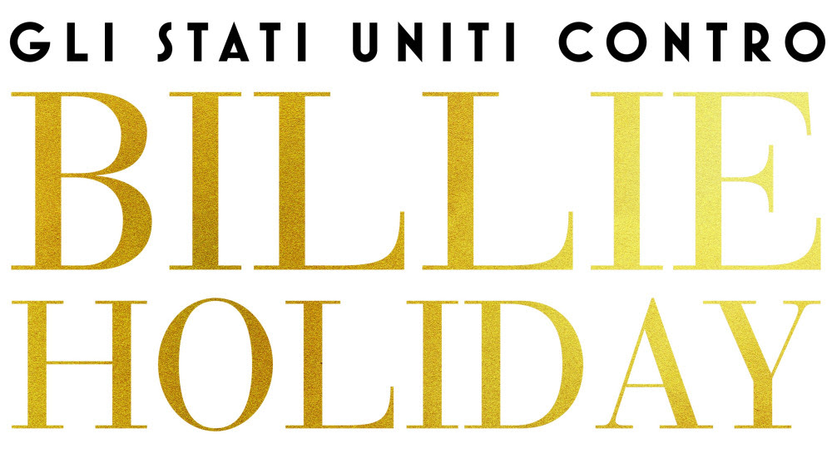
un film di
Lee Daniels

con
la vincitrice del Golden Globe Andra Day
e Trevante Rhodes

scritto dal Premio Pulitzer Suzan-Lori Park

durata: 130 minuti
DAL 5 MAGGIO AL CINEMA

I materiali stampa sono scaricabili da www.giampaglialocurcio.it e dall’area press di www.bimfilm.com

Ufficio stampa film
Maria Rosaria Giampaglia e Mario Locurcio
scrivi@emmeperdue.com
Maria Rosaria: +39 3498696141, Mario: +39 3358383364

SINOSSI

Andra Day, la candidata ai GRAMMY Awards, è Billie Holiday nel film del regista Lee Daniels Gli Stati Uniti contro Billie Holiday, scritto dal Premio Pulitzer Suzan-Lori Parks. Grazie alla sua interpretazione di Billie Holiday, Andra Day si è aggiudicata il Golden Globe come Migliore Attrice Protagonista in un film drammatico. Al suo fianco, l’attore Trevante Rhodes (Moonlight).
Negli anni Quaranta l’icona della musica jazz Billie Holiday collezionava successi in tutto il mondo, mentre il governo federale statunitense decideva di trasformare la Holiday nel capro espiatorio di una dura battaglia contro la droga prendendo di mira la sua fragile e complicata vita. Il fine ultimo delle azioni intraprese contro la cantante era impedirle di eseguire la sua ballata “Strange fruit”, canzone di denuncia contro i linciaggi del governo degli U.S.A. e contributo essenziale per il movimento per i diritti civili.

BILLIE HOLIDAY
LA VOCE DELL’ANIMA

Molte cantanti sono state definite la nuova Billie. La verità è che non ci sarà mai nessuna come lei perché nessuno potrà essere colpito così duramente dalla vita come lo è stata lei. Che quasi per ricompensarla le donò quella voce che a distanza di così tanti anni ancora è in grado di emozionare come nessun’altra. Perché non era la sua voce a cantare, ma la sua anima.
Cosa ci rimane oggi di Billie Holiday, nata Eleonor Fagan, soprannominata Billie in omaggio all’attrice Billie Dove? Risposta scontata. Moltissimo. Intanto la sua stessa esistenza e la sua arte, miglior omaggio alla sua memoria che lei stessa ci ha lasciato con la forza della sua fragilità. La vita e la musica si fondono in un immenso dramma gigantesco, sconvolgente, autentico: il suo. Analizzare quindi tutta la sua produzione musicale richiederebbe fiumi di inchiostro: una canzone su tutte però va raccontata perché ha avuto un enorme impatto musicale e culturale e perché è una metafora della sua stessa vita: Strange Fruit.
New York, 1939: Il Cafè Society, al Greenwich Village, era uno dei pochi locali in cui I neri potevano sedere al fianco dei bianchi, grazie al proprietario convinto sostenitore dell’integrazione. In quel locale, si esibiva una giovane cantante di colore, dalla voce profonda e inquieta, dal passato difficile e dal carattere fiero. Sensuale e sfrontata in pubblico, fragile e indifesa nella vita privata: stuprata da bambina, in cella per rissa, ex prostituta, tossicodipendente e tremendamente libera. Questa era Billie Holiday.
Una sera Billie decise di cantare una canzone di Abel Meeropol, poeta, scrittore, compositore ebreo-russo, scritta per protesta contro il linciaggio di due lavoratori di colore di una piantagione. “Non c’era nemmeno un leggero applauso nell’aria all’inizio- scrive nella sua biografia la cantante– poi solo una persona ha iniziato a battere nervosamente le mani e così tutti gli altri l’hanno seguito”. Non era più intrattenimento, ma una protesta. Il brano divenne la conclusione di tutti i concerti e alla fine lei lasciava il palco. Non c’era bisogno di aggiungere altro.
A Strange Fruit, considerata da Time il monumento musicale del secolo scorso, hanno fatto seguito capolavori come Lover Man, ballata malinconica dal testo che sembrava scritto per lei, God bless the child, che parla dell’ipocrisia di un mondo in cui i musicisti neri vengono trattati come grandi artisti, ma devono entrare sempre dalla porta di servizio come i domestici, The man I love, il brano per antonomasia della grande Lady Day, cantato dai più grandi, la commovente I’ll be seeing you e I’m fool to want you, il suo brano di addio.
Semplicemente è stata, e rimane, una delle più belle e influenti interpreti vocali del Novecento. Punto.
Nel 1959 dopo la sua ultima incisione, subisce un attacco di epatite e viene ricoverata in ospedale a New York, dove muore il 17 luglio, all’età di 44 anni.
Era la fine della sua travagliata esistenza e l’inizio del mito.

BIOGRAFIE
ANDRA DAY (Billie Holiday)
Andra Day è una cantante, nominata ai GRAMMY Award®. Ha esordito con l’album Cheers to the Fall (2015), si è esibita dal vivo con la sua canzone Rise Up alla Casa Bianca per il presidente Obama e ha ottenuto il Golden Globe come Migliore Attrice Protagonista in un film drammatico per la sua interpretazione in Gli Stati Uniti contro Billie Holiday.

TREVANTE RHODES (Jimmy Fletcher)
Trevante Rhodes ha recitato al fianco di Sandra Bullock in Bird Box, diretto da Susanne Bier, che ha stabilito il record di streaming di una settimana di Netflix con oltre 45 milioni di spettatori. Il ruolo di protagonista di Rhodes è arrivato nel film acclamato dalla critica di Barry Jenkins Moonlight, che ha vinto sia il Golden Globe® che il Premio Oscar® per il miglior film. Tra gli altri film che ha interpretato: The Predator e 12 Soldiers.

LEE DANIELS (regista)
Lee Daniels è un attore, produttore e regista cinematografico.
Tra i suoi film come regista, interprete, sceneggiatore, ricordiamo: Gli Stati Uniti contro Billie Holiday (2021), The Butler - Un maggiordomo alla Casa Bianca (2013), The Paperboy (2012), Precious (2009), Shadowboxer (2005), Agnese ed i suoi fratelli (2004).

